**AU MILIEU DE L’UNIVERS**

**1 - Ce que je dois savoir de l'école**

1-1 Retrouvez le nom de chaque planète du système solaire.

1-2 En vous aidant de la phrase suivante, attribuez le nom de la planète dans chaque rectangle.

*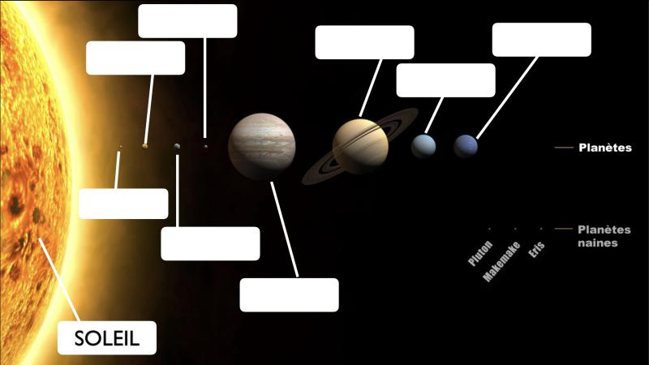"MON VAISSEAU TE MÈNERA JEUDI SUR UNE NOUVELLE (PLANÈTE) »*

*Source :* [*https://edutheque.cnes.fr/sites/default/files/drupal/201506/image/em_edutheque_systeme-solaire.jpg*](https://edutheque.cnes.fr/sites/default/files/drupal/201506/image/em_edutheque_systeme-solaire.jpg)

**2 - Carte d’identité d’une planète**

2- Recherchez sur Internet les informations pour compléter la carte d’identité d’une planète.Reportez vos renseignements dans le formulaire soit en utilisant cette adresse <https://goo.gl/u4MCQA> soit en utilisant le QR code ci-dessous.

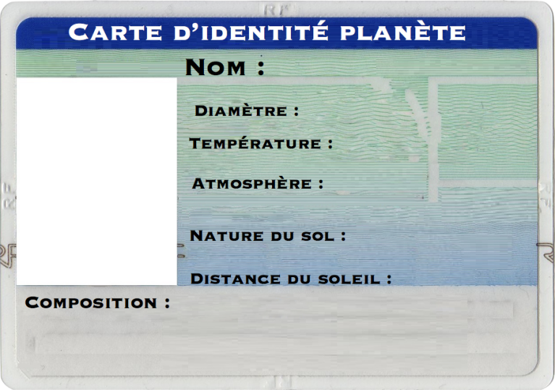



*L’enseignant retrouve l’ensemble des réponses des élèves dans un tableur. Il corrige les valeurs et les met en forme pour construire des diagrammes cohérents. Pour cela il peut s’appuyer sur le tableau récapitulatif :*

[*https://edutheque.cnes.fr/fr/web/CNES-fr/11116-em-le-systeme-solaire.php*](https://edutheque.cnes.fr/fr/web/CNES-fr/11116-em-le-systeme-solaire.php)

**3 - La nature des planètes :**

En regroupant vos résultats, nous obtenons les diagrammes suivants :

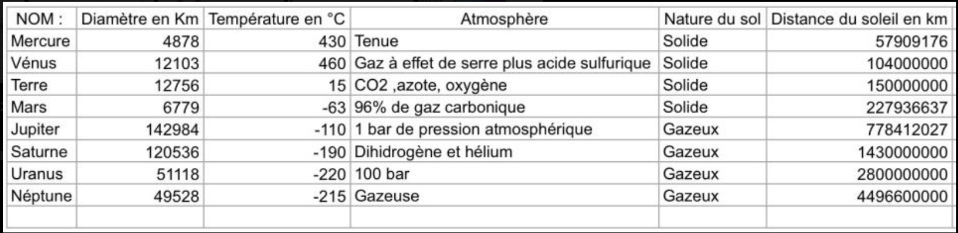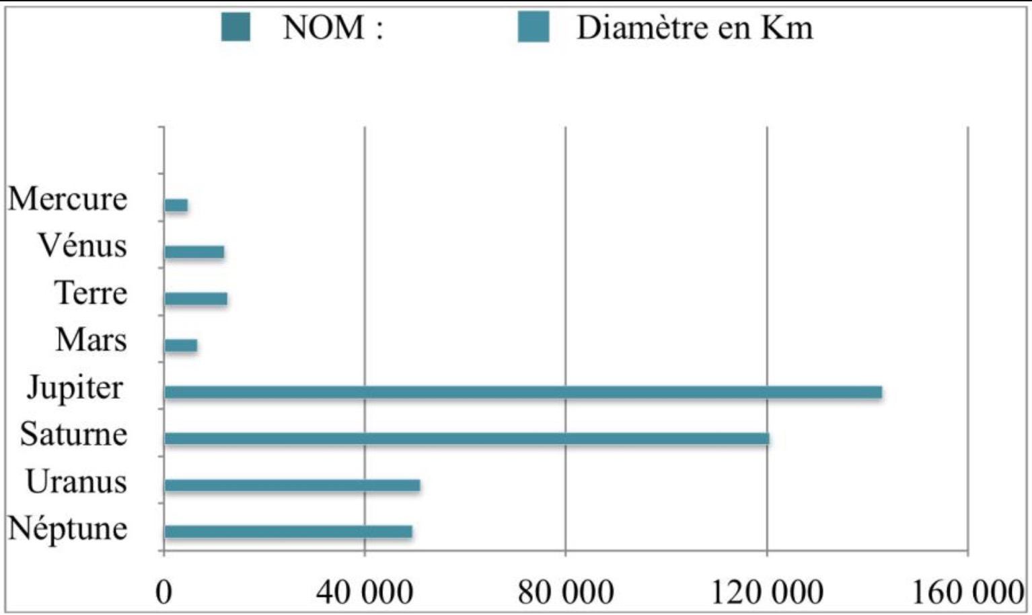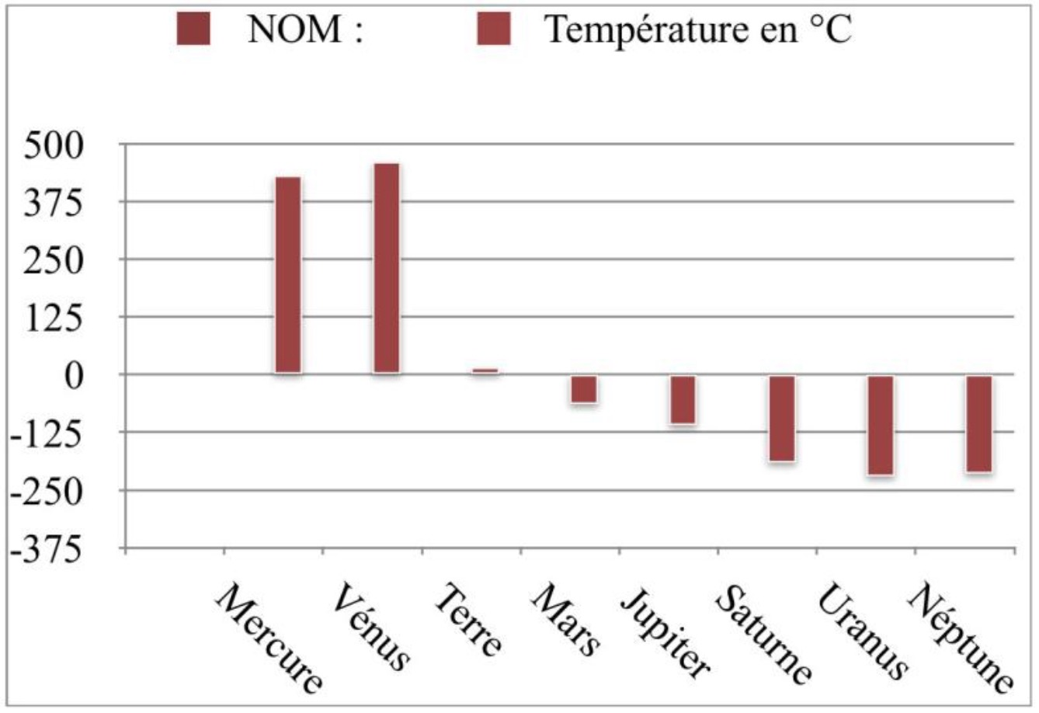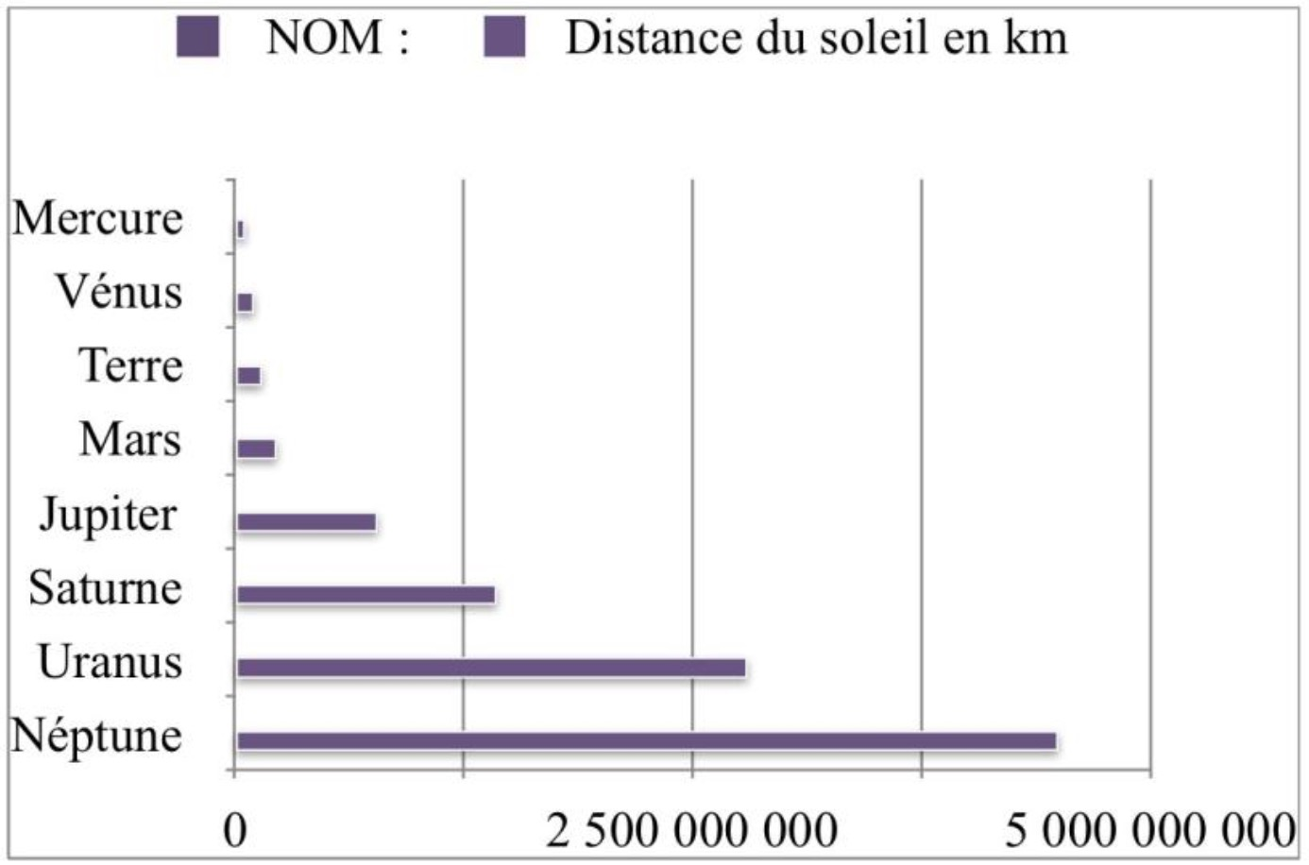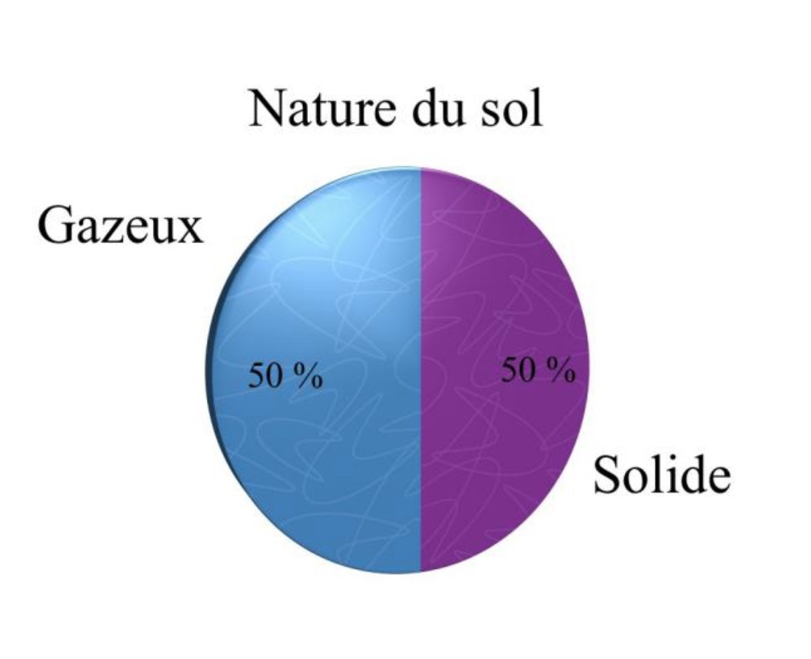

3-1 En vous appuyant sur les différents documents ci-dessus, pouvez-vous classer les planètes en deux catégories (ou familles) ?

3-2 Si oui, classez ces planètes dans un tableau.

3-3 Quel nom donne-t-on aux planètes dont la surface est solide ? (Aide : regarder la vidéo citée dans la partie 5).

3-4 En dehors de la nature de leurs sols, quels sont les points communs à toutes les planètes telluriques ?

3-5 Pour quelles raisons les planètes telluriques sont-elles plus chaudes que les planètes gazeuses ?

3-6 En dehors de la nature de leurs sols, quels sont les points communs à toutes les planètes gazeuses ?

3-7 Si vous deviez quitter la Terre pour habiter sur une nouvelle planète, quel serait votre choix ? Justifier votre réponse.

**4 - Un système à l’échelle**

4- En vous aidant de l’échelle ci-dessous, placez les différentes planètes :

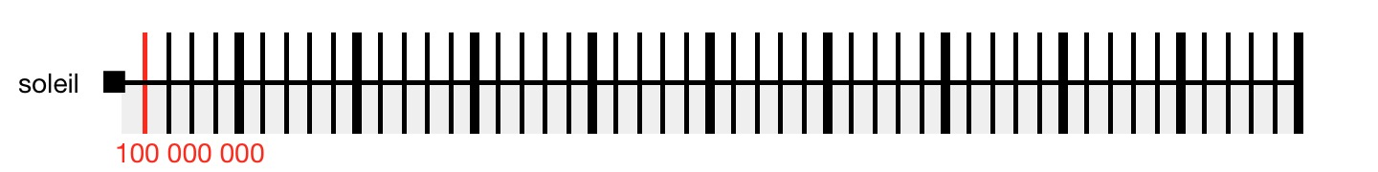

**5 - Un résumé pour compléter**

5- Réalisez une carte mentale de synthèse avec les caractéristiques des planètes telluriques et gazeuses. Vous pourrez utiliser la vidéo soit en utilisant cette adresse <https://bit.ly/2cyBljF> soit en utilisant le QR code ci-dessous.



*Vidéo accessible depuis la plateforme Eduthèque, rubrique le* [*site.tv*](http://site.tv)*: « Les planètes rocheuses et gazeuses » ou directement à cette adresse :*

*https://www.lesite.tv/edutheque/cycle-3/physique-chimie/video/les-planetes-rocheuses-et-gazeuses*